|  |  |  |  |  |  |  |  |  |  |  |  |  |  |  |  |  |
| --- | --- | --- | --- | --- | --- | --- | --- | --- | --- | --- | --- | --- | --- | --- | --- | --- |
|  | | Министерство образования и науки Российской Федерации  Федеральное государственное бюджетное образовательное учреждение  высшего образования  «Российский Экономический Университет им. Г.В. Плеханова»  Московский приборостроительный техникум  Специальность: 09.02.05 Прикладная информатика (по отраслям)  Профессиональный модуль: ПМ 02 Разработка, внедрение и адаптация программного обеспечения отраслевой направленности  Междисциплинарный курс: МДК 02.01 Разработка, внедрение и адаптация программного обеспечения отраслевой направленности  МПТ.И-2-14-КП.РВиАПООН 20 17 - ЛУ  КУРСОВОЙ ПРОЕКТ  Тема: «Разработка информационной системы: «Магазин игровых приставок PlayToPlay», реализация подсистем: продажа и доставка товара клиенту, учёт товара на складах, заказ товара у поставщиков».  Пояснительная записка  Листов: 00.   |  |  | | --- | --- | | Консультант: |  | | Байков С.А. ____________ |  | | «_____»_____________2017 г |  | | Руководитель: | Выполнил: | | Щаников И.М. ____________ | Студент группы И-2-14 | | «_____»_____________2017 г. | _______________ Смирнов Д. А. | | Оценка: __________ (______) | «_____»_____________2017 г. |   2017 |
| Подп. и дата |  |
| Инв. N дубл. |  |
| Взаим. инв. N |  |
| Подп. И дата |  |
| Инв. N подл. |  |

СОДЕРЖАНИЕ

ВВЕДЕНИЕ 3

1.ОБЩАЯ ЧАСТЬ 4

1.1. Цели разработки 4

1.2. Проблемная зона 6

1.3. Функциональное назначение разработки 8

1.4. Эксплуатационное назначение разработки 16



2.СПЕЦИАЛЬНАЯ ЧАСТЬ 17

2.1. Постановка задачи 17

1.1 Проектирование 17

3.ТЕХНОЛОГИЧЕСКАЯ ЧАСТЬ 28

3.1.Модель жизненного цикла 28

3.2. Методология разработки 28

3.3. Средства разработки 28

3.4. Средства отладки 29

3.5. Версионность разработки 29

ЗАКЛЮЧЕНИЕ 31

# ВВЕДЕНИЕ

В данной работе будет создана база учёта товара на складе, то есть будет система, по которой можно определять есть товар в наличии или его нету. Если нужного товара нету на складе, то мы можем заказать товар у поставщиков (после получения товара, сотрудник, который принимал доставку товара, должен обновлять базу склада). Так же в этой базе будет осуществляется продажа и доставка товара, то есть клиент, например, звонит по телефону компании на счёт покупки товара. После чего купленный товар убирается из базы и в том же документе о оформлении покупки будет указываться 2 вида доставки:

1. Доставка на дом;
2. Самовывоз.

Если клиент предпочитает «Доставка на дом», то к купленному товару прибавляется сумма в зависимости проживания клиента. После оформления документов о товаре с «Доставка на дом», отправляется данные о покупке на другую базу, в которой работник распределяет какой курьер и какой товар будет доставлять до заданного адреса.

Профессиональные компетенции, которые использовались в данной работе:

ПК 2.1. Осуществлять сбор и анализ информации для определения потребностей клиента;

ПК 2.2. Разрабатывать и публиковать программное обеспечение и информационные ресурсы отраслевой направленности со статическим и динамическим контентом на основе готовых спецификаций и стандартов;

ПК 2.3. Проводить отладку и тестирование программного обеспечения отраслевой направленности;

ПК 2.4. Проводить отладку и тестирование программного обеспечения;

ПК 2.5. Разрабатывать и вести проектную и техническую документацию;

ПК 2.6. Участвовать в измерении и контроле качества продуктов.

# 1.ОБЩАЯ ЧАСТЬ

## 1.1. Цели разработки

Сдача курсового проекта в рамках междисциплинарного курса МДК 02.01 «Разработка, внедрение и адаптация программного обеспечения отраслевой направленности».

Закрепление полученного практического опыта в рамках МДК: закрепление практических навыков в CASE-средствах и средах разработки

* AllFusion Erwin Data Modeler r7.3 – CASE-средство для проектирования и документирования баз данных, которое позволяет создавать, документировать и сопровождать базы данных, хранилища и витрины данных;
* ARIS Express 2.4b – методология и тиражируемый программный продукт для моделирования бизнес-процессов организаций;
* AllFusion Process Modeler v7.2 – программный продукт, предназначен для поддержки процесса создания информационных систем. Относится к категории CASE средств верхнего уровня;
* Microsoft Visual Studio (2015 Enterprise) – линейка продуктов компании Microsoft, включающих интегрированную среду разработки программного обеспечения и ряд других инструментальных средств. Данные продукты позволяют разрабатывать как консольные приложения, так и приложения с графическим интерфейсом, а также веб-сайты, веб-приложения, веб-службы как в родном, так и в управляемом кодах для всех платформ, поддерживаемых Windows, Windows Mobile, Windows CE, .NET Framework, Xbox, Windows Phone .NET Compact Framework и Silverlight.;
* SQL Management Studio (2012) – утилита из Microsoft SQL Server 2005 и более поздних версий для конфигурирования, управления и администрирования всех компонентов Microsoft SQL Server - Утилита включает скриптовый редактор и графическую программу, которая работает с объектами и настройками сервера.
* Закрепление и систематизация теоретических знаний в рамках МДК:

1. Руководство пользования по Базе Данных;
2. ГОСТ.

* Изучение проблемной зоны предметной области: Игровой магазин «PlayToPlay»;
* Проведение анализа/проектирования/реализации/ тестирования/ адаптации/ внедрения**;**
* На этапе анализа проводится анализ с программой AllFusion Process Modeler;
* На этапе проектирования проводится документация программного продукта. На данном этапе оформляется техническое задание и пояснительная записка;
* На этапе реализации производится разработка программного продукта и создание базы данных. На этом этапе производится работа с программами Microsoft Visual Studio и Microsoft Sql Server;



* На этапе тестирования проводится выявление ошибок при работе с программой;
* Адаптация под новое железо под управлением Microsoft Windows 10;
* Внедрение;
* Автоматизировать бизнес - процессы: продажа товаров, закупка товаров у поставщика, склад товаров;
* Освоить методологию разработки.

1. RAD (Rapid Application Development) - концепция создания средств разработки программных продуктов, уделяющая особое внимание быстроте и удобству программирования, созданию технологического процесса, позволяющего программисту максимально быстро создавать компьютерные программы.;
2. Анализ и формирование требований - часть процесса [разработки программного обеспечения](https://ru.wikipedia.org/wiki/%D0%A0%D0%B0%D0%B7%D1%80%D0%B0%D0%B1%D0%BE%D1%82%D0%BA%D0%B0_%D0%BF%D1%80%D0%BE%D0%B3%D1%80%D0%B0%D0%BC%D0%BC%D0%BD%D0%BE%D0%B3%D0%BE_%D0%BE%D0%B1%D0%B5%D1%81%D0%BF%D0%B5%D1%87%D0%B5%D0%BD%D0%B8%D1%8F), включающая в себя сбор [требований к программному обеспечению (ПО)](https://ru.wikipedia.org/wiki/%D0%A2%D1%80%D0%B5%D0%B1%D0%BE%D0%B2%D0%B0%D0%BD%D0%B8%D1%8F_%D0%BA_%D0%BF%D1%80%D0%BE%D0%B3%D1%80%D0%B0%D0%BC%D0%BC%D0%BD%D0%BE%D0%BC%D1%83_%D0%BE%D0%B1%D0%B5%D1%81%D0%BF%D0%B5%D1%87%D0%B5%D0%BD%D0%B8%D1%8E), их систематизацию, выявление взаимосвязей, а также документирование.;
3. Проектирование - процесс определения [архитектуры](https://ru.wikipedia.org/wiki/%D0%90%D1%80%D1%85%D0%B8%D1%82%D0%B5%D0%BA%D1%82%D1%83%D1%80%D0%B0_%D1%81%D0%B8%D1%81%D1%82%D0%B5%D0%BC%D1%8B), [компонентов](https://ru.wikipedia.org/wiki/%D0%9A%D0%BE%D0%BC%D0%BF%D0%BE%D0%BD%D0%B5%D0%BD%D1%82%D0%B0), [интерфейсов](https://ru.wikipedia.org/wiki/%D0%98%D0%BD%D1%82%D0%B5%D1%80%D1%84%D0%B5%D0%B9%D1%81) и других характеристик [системы](https://ru.wikipedia.org/wiki/%D0%A1%D0%B8%D1%81%D1%82%D0%B5%D0%BC%D0%B0) или её части. Результатом проектирования является проект - целостная совокупность [моделей](https://ru.wikipedia.org/wiki/%D0%9C%D0%BE%D0%B4%D0%B5%D0%BB%D1%8C), свойств или характеристик, описанных в форме, пригодной для реализации системы.;
4. Реализация - Осуществление, приведение в исполнение какого-либо предприятия;
5. внедрение и адаптация – установка программы на компьютеры пользователей и среды и процесс ознакомления, приспособления работников к содержанию и условиям трудовой деятельности, а также к социальной среде организации.

## 1.2. Проблемная зона

1.2.1. Описание предметной области

Предметная область «PlayToPlay» предназначена для автоматизации таких бизнес – процессов как: продажа товаров, учет товара на складе, а также осуществление покупка товаров у поставщика.

Штатная схема предприятия (рис. 1).

Рисунок – Штатная схема

Структурная схема (рис. 2).

Рисунок – Структурная схема

1.2.2. Описание подсистем

Покупка товара у поставщика: сотрудники заключают договор с поставщиком по покупке товаров с ихнего ассортимента.

Продажа товаров: Клиент смотрит каталог товаров, после чего, если ему понравился товар и захотел приобрести его, то он подтверждает покупку по телефону и оплачивает товар.

Склад: сотрудники склада принимают отправленный поставщиком товар, который потом сортируется по складу.

1.2.3. Описание информационных объектов

Таблица клиентов – В данной таблице хранятся данные о пользователя;

Таблица товаров от поставщика – В данной таблице хранится учёт доставленных товаров от поставщика;

Таблица продаж – В данной таблице у нас хранятся покупки клиентов;

Таблица склада – В данной таблице хранится учёт ассортимента товаров, которых можно купить или просмотреть.

Таблица сотрудников – В данной таблице у нас хранится данные о работающих сотрудниках нашей компании

1.2.4. Описание круга потребителей:



Подсистема предназначена для:

* Люди, интересующиеся приставками;
* Юридические лица, которые производят не оригинальные версии приставок или реставрацию.

## 1.3. Функциональное назначение разработки

1.3.1. Бизнес – процессы предметной области

Декомпозиция бизнес-процессов по методологии IDEF 0 (рис. 3), (рис. 4).

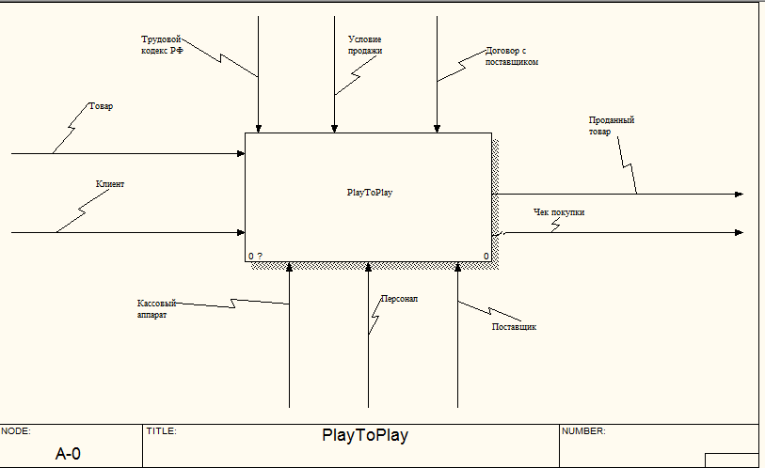

Рисунок – Бизнес – процессы 1-ого уровня

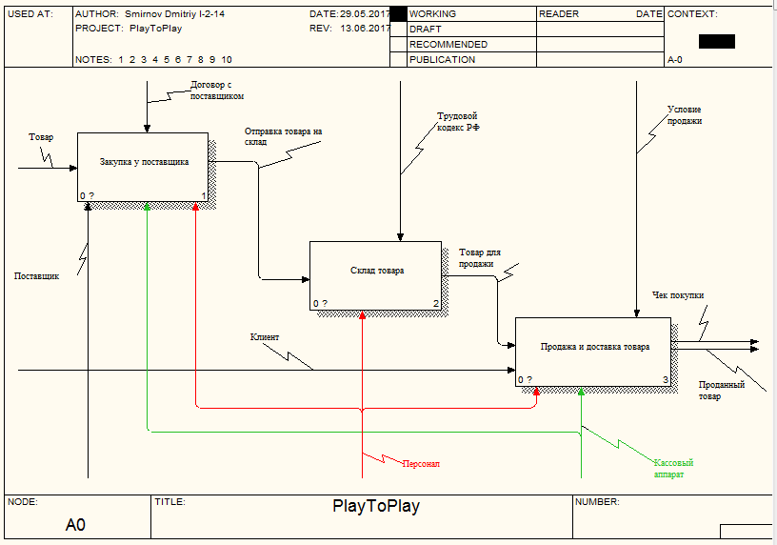

Рисунок – Бизнес – процессы 2-ого уровня

1.3.2. Структурно – функциональные модели

Функциональная схема (рис. 5).

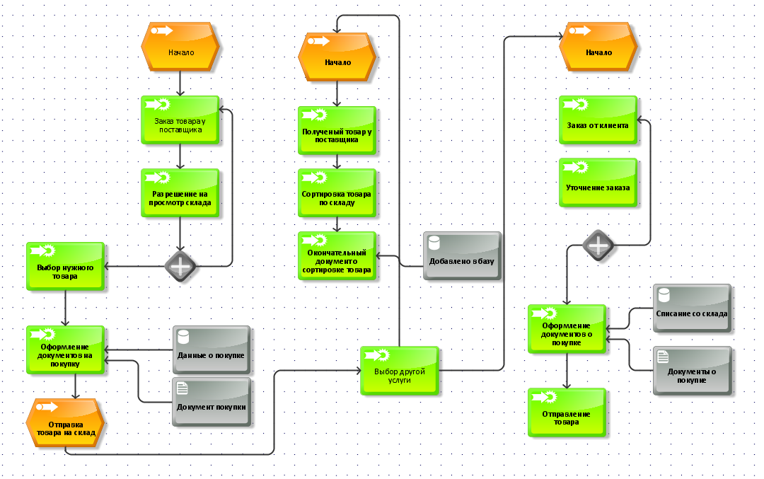

Рисунок – общая схема

1.3.3. Описание функций

Авторизация – позволяет пользователю начать работу с информационной системой, в рамках своих прав доступа.

Регистрация – данная функция позволяет пользователю зарегистрироваться в базе данных информационной системы.

Покупка товара – позволяет клиенту выбирать товар с последующей его покупкой.

Техническое обслуживание – данная функция предназначена для того, чтобы клиент мог оформить ТО для своего мотоцикла. Также данная функция предоставляет клиенту выбор типа технического обслуживания.

Стандартные функции БД – данные функции доступны только для пользователя с правами «Администратор». Данные функции предоставляют возможность добавлять, изменять и удалять какие-либо данные в базе данных информационной системе.

Склад товара – данная функция доступна только для пользователя с правами «Администратор». Функция предоставляет администратору информацию о товаре, его, название товара и количество товара.

1.3.4. Дизайн проект

Заставка.

Стартовая страница информационной системы. Это логотип, который выдвигается из левой стороны экрана и двигается до середины, после чего он исчезает (рис. 6).

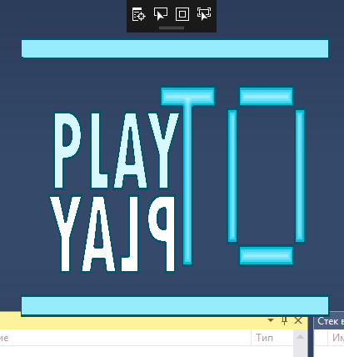



Рисунок – Заставка



4.2. Страница «Главное окно»

Данное окно даёт возможность Авторизация, Регистрация и настройку приложения (рис. 7).

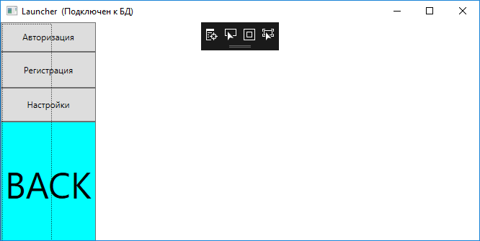



Рисунок - Главная страница

4.3. Страница «Авторизация»

В данном окне мы можем авторизоваться в свою учётную запить при вводе «Логин» и «Пароль» имеющийся учётной записи пользователей (рис. 8).

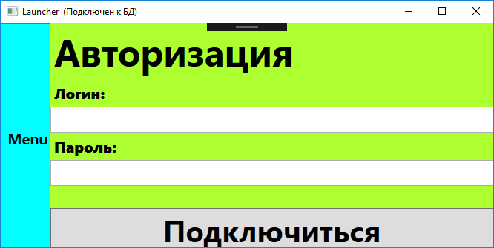



Рисунок - Авторизация

4.3.1. Вкладка пункта меню «Регистрация»

В данном окне у нас идёт регистрация аккаунта для нашей информационной системы, если нету вашей учётной записи (рис. 9).

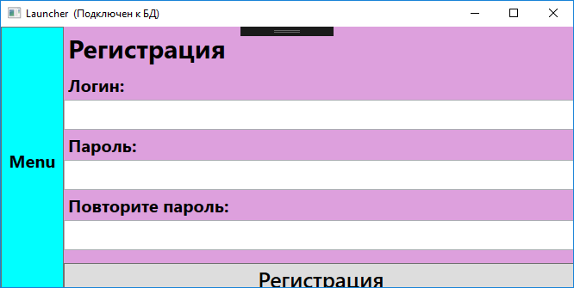



Рисунок - Регистрация

4.3.2. Вкладка пункта меню «Настройка программы»

В данной вкладке (рис. 10) мы можем произвести настройку нашей информационной системе. Можно произвести настройки приложения такие как:

* Настройка интерфейса. Можно выбрать цвет интерфейса программы, красочный или чёрно-белый;
* Язык интерфейса. Можно выбрать локализацию программу, есть 2 версии:
* Английский
* Русский

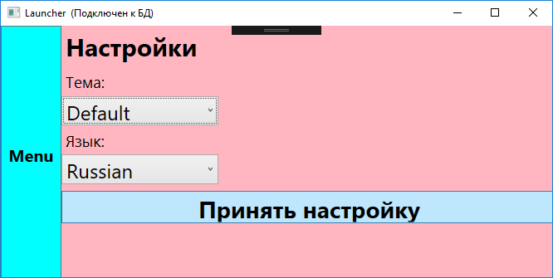



Рисунок - Настройка программы

4.3.3. Вкладка пункта меню «Склад»

В складе пользователь видит имеющий в наличии каталог товаров, который предоставляет ИС, для просмотра имеющих в наличии товара (рис. 11).

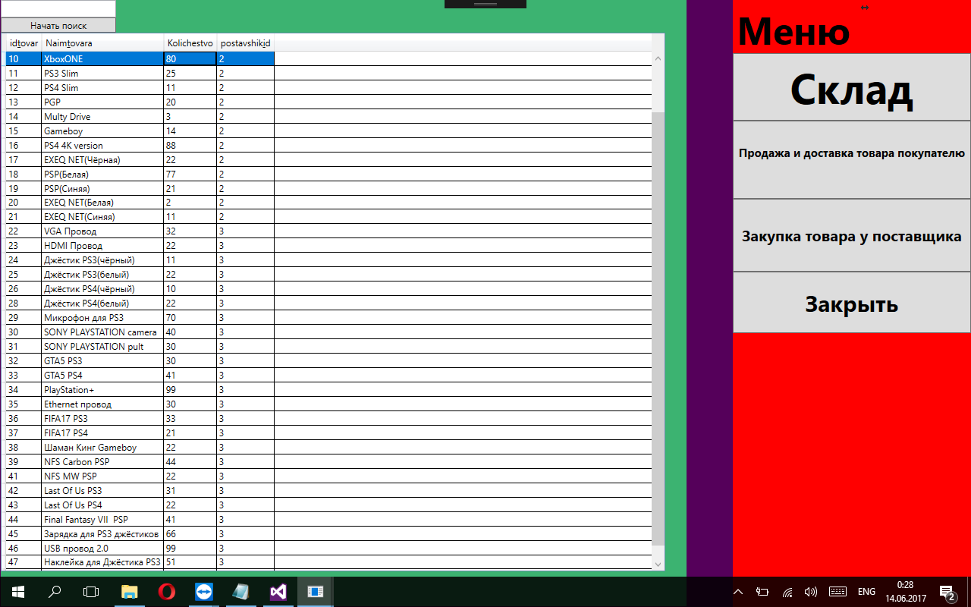



Рисунок - Склад

4.3.4. Вкладка пункта меню «Продажа и доставка товара покупателю»

В продаже и доставке товара покупателю, покупателю нужно заполнить Логин, ФИО и выбранный товар (рис. 12).

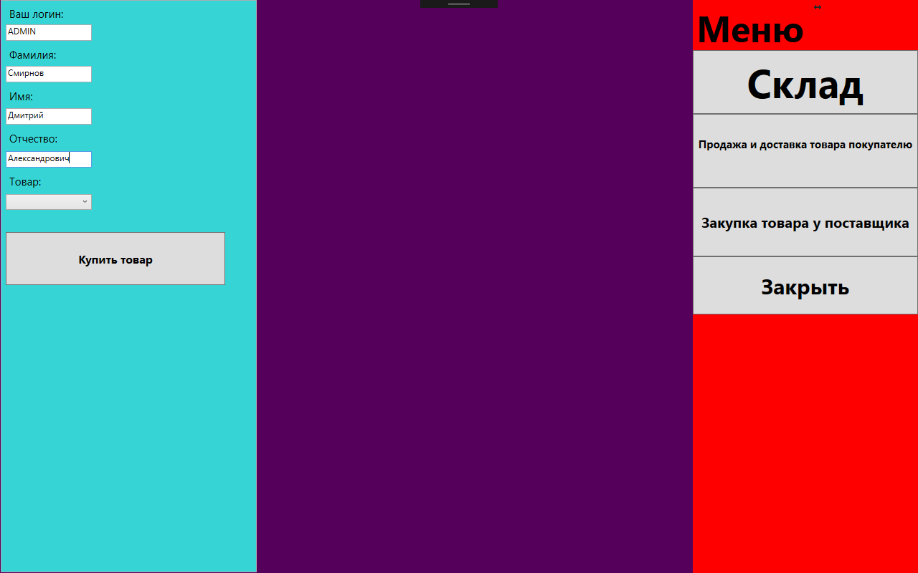



Рисунок - Продажа и доставка товара покупателю

4.3.5. Вкладка пункта меню «Закупка товара у поставщика»

В Закупке товара у поставщика у нас выведена таблица, в которой есть количество купленных товаров и цена, за которая покупалась оптом (рис. 13).

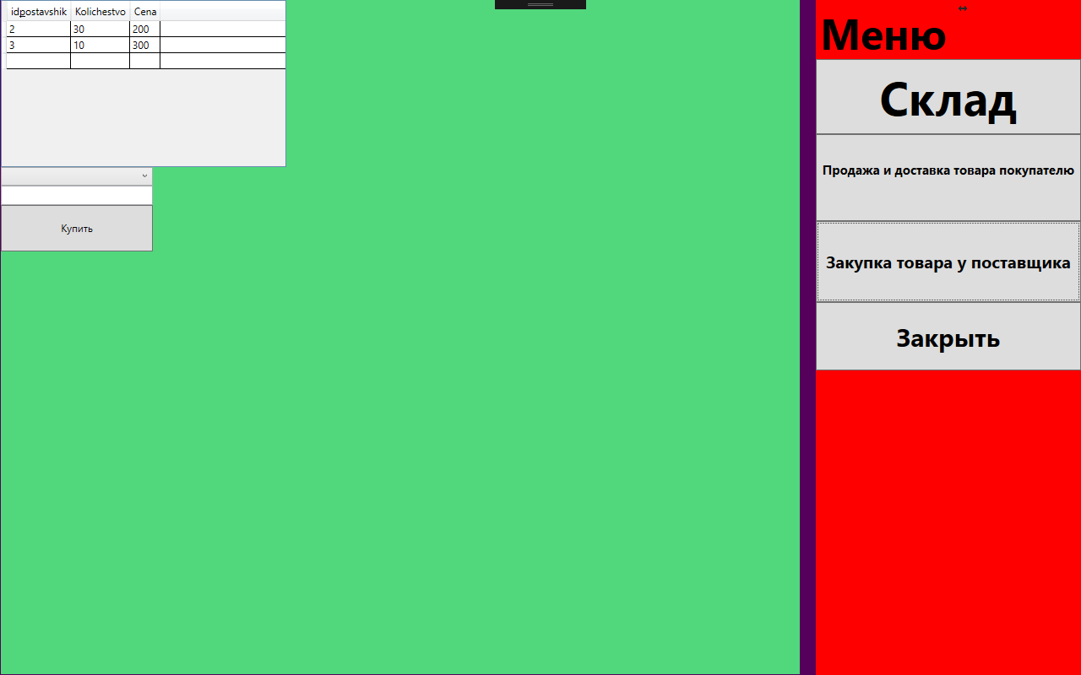



Рисунок – Закупка товара у поставщика

## 1.4. Эксплуатационное назначение разработки

1.4.1. Роли

Таблица 1 – Роли информационной системы

|  |  |  |
| --- | --- | --- |
| Название роли | Краткое описание | Доступные функции |
| Администратор | Роль «Администратор» имеет полный доступ к программе, а так же изменять и добавлять данные. | Стандартные функции БД  (Добавление, изменение, удаление данных). |
| Клиент | Роль «Клиент» позволяет просмотр ко всем услугам для клиента. | Покупка товаров со склада. |

1.4.2. Требование к эксплуатации

Таблица 2 – Минимальное аппаратное обеспечение

|  |  |
| --- | --- |
| Наименование компонента | Описание |
| Процессор | Совместимый с IBM 1 ГЦ и больше |
| ОЗУ | 100 Мб и больше |
| HDD | 500 Кб |
| Видеокарта | Совместимая с DirectX9 |

Таблица 3 – Минимальное программное обеспечение

|  |  |
| --- | --- |
| Наименование вида ПО | Описание |
| Операционная система | Microsoft Windows 8 и выше |
| Microsoft SQL Server | 2012 |

# 2.СПЕЦИАЛЬНАЯ ЧАСТЬ

## 2.1. Постановка задачи

Данный курсовой проект предполагает закрытие следующих задач:

* Проведение анализа предметной области IDEF 0;
* Проведение структурно – функционального анализа предметной области;
* Реализация стандартных функций БД;
* Реализация в БД объектов (Triggers, Procedures, View, Roles);
* Создание интуитивно – понятного интерфейса;
  1. Проектирование
     1. Внутренняя спецификация
        1. Описание входных и выходных данных (Таблица 4, таблица 5)

Таблица 4 – Входные данные

|  |  |  |  |
| --- | --- | --- | --- |
| Логическое название поля | Физическое название поля | Тип данных | Ограничения |
| Таблица Client_Avtorizat | | | |
| Логин | Login | Varchar (15) | not null |
| Пароль | Password | Varchar (15) | not null |
| Почта | Mail | Varchar (45) | not null |
| Фамилия | Fam | Varchar (30) | not null |
| Имя | Im | Varchar (30) | not null |
| Отчество | Otch | Varchar (30) | - |
| Дата рождения | Data_rojd | Varchar (10) | not null |
| Таблица Postavshik | | | |
| Количество | Kolichestvo | Varchar (2) | not null |
| Цена | Cena | Varchar (4) | not null |
| Таблица Prodazha | | | |
| Количество | Kolichestvo | Int | not null |
| Товар | sklad | Varchar(2) | not null |
| Таблица Sklad | | | |
| Наименование товара | Naim_tovara | Varchar (50) | not null |
| Товар | Kolichestvo | Varchar (2) | not null |
| Таблица Sotrudniki | | | |
| Имя сотрудника | Imya_sort | Varchar (30) | not null |
| Фамилия сотрудника | Fam_sort | Varchar (30) | not null |
| Отчество сотрудника | Otch_sort | Varchar (30) | not null |
| Паспортный номер | Pass_numm | Varchar (11) | not null |
| Стаж работы | Stazh_jobs | Varchar (10) | not null |
| Дата рождения | Data_rozhdeniya | Varchar (10) | not null |

Таблица 5 – Выходные данные

|  |  |  |  |
| --- | --- | --- | --- |
| Логическое название поля | Физическое название поля | Вид документа | Расширение |
| Чек | Check | Акт | .docx |

2.2.1.2. Модель данных

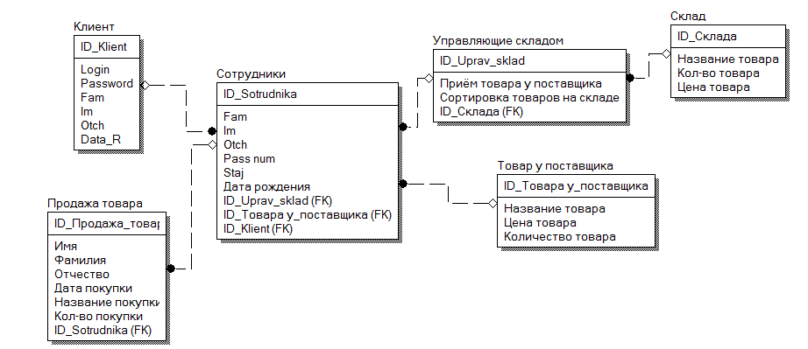



Рисунок - Модель данных - логическая

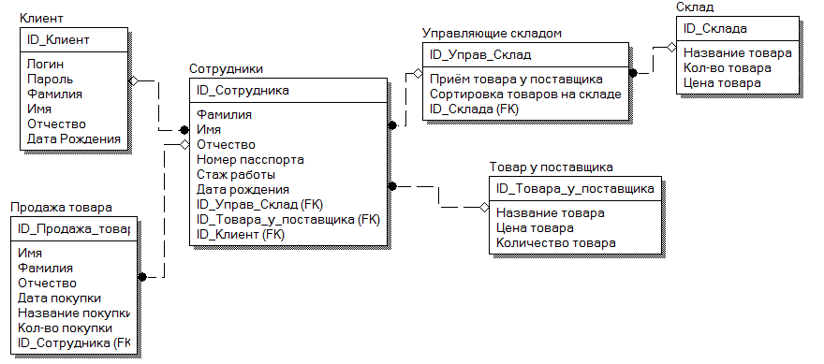



Рисунок - Модель данных - физическая

2.2.1.3. Архитектура информационной системы

На данной схеме изображена двухзвенная архитектура сети, в которой имеется один сервер, от которого в две стороны идут сетевые кабеля к коммутаторам. К рабочим станциям 5 сетевых кабелей, которые распределены через коммутатор к каждой из рабочей станции. К клиентским терминалам таким же способом распределены 6 кабелей, каждый на терминал (рис. 16).

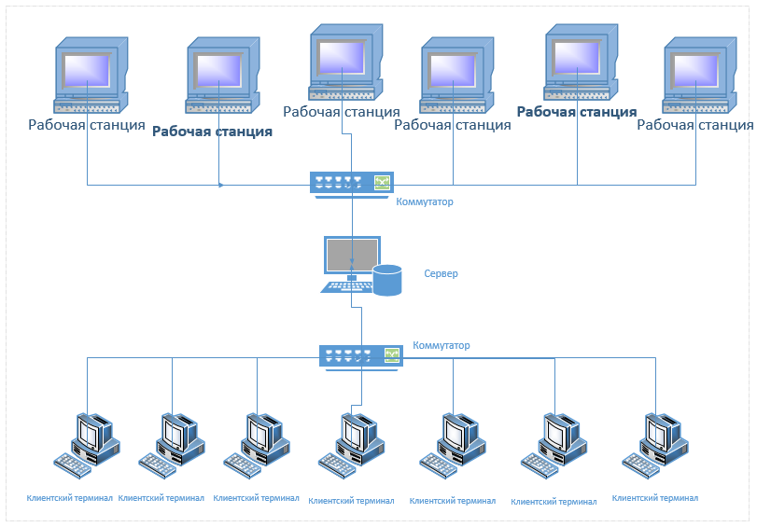

Рисунок - Архитектура информационной системы.

2.2.2. Внешняя спецификация

2.2.2.1. Общая схема информационной системы

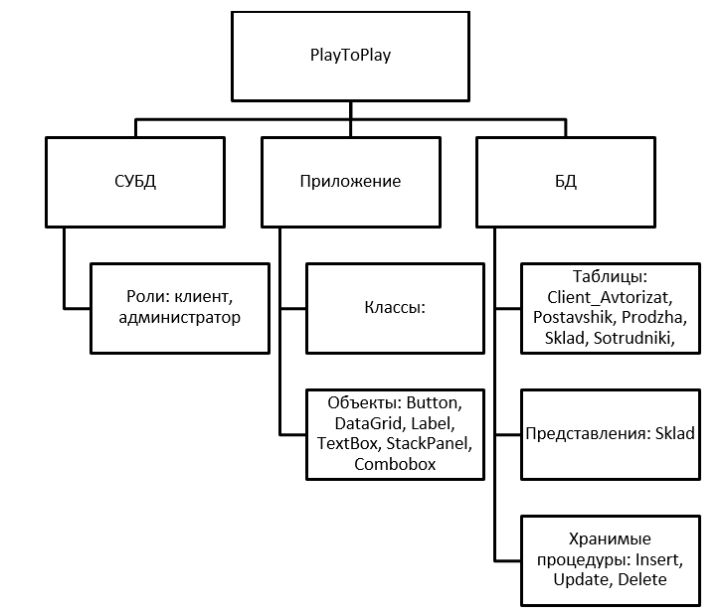

Рисунок 15 – общая схема информационной системы

2.2.2.2. Функциональная схема

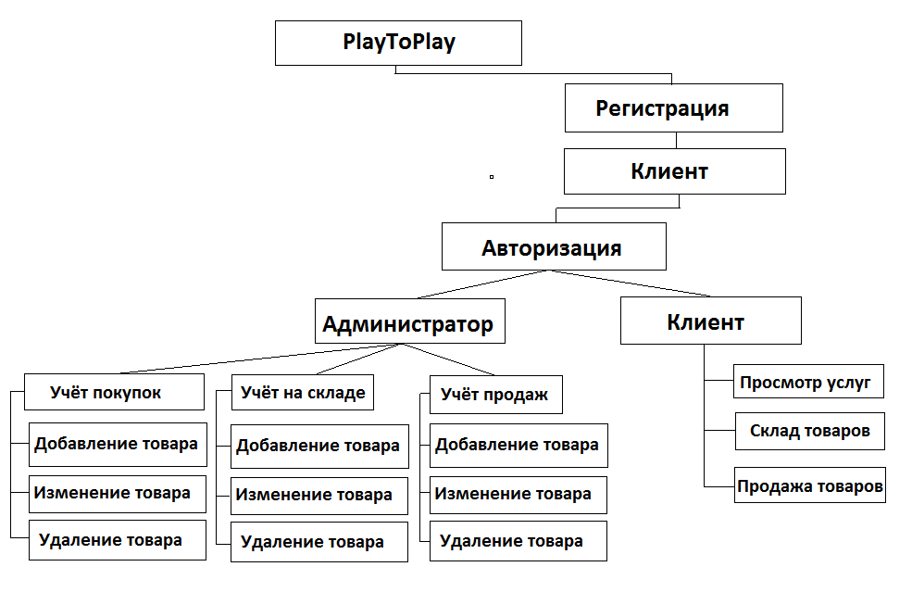



Рисунок - Функциональная схема

2.2.2.3. Алгоритмы

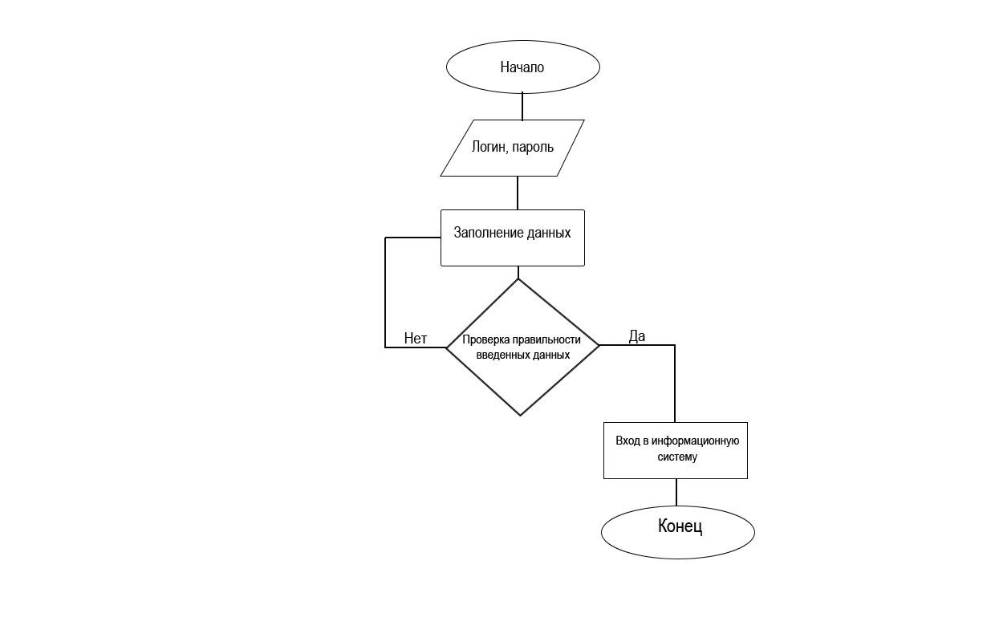

Рисунок – Авторизация

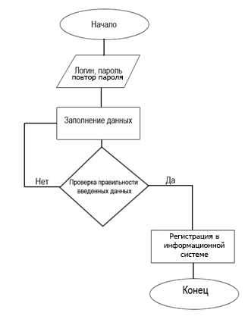

Рисунок – Регистрация

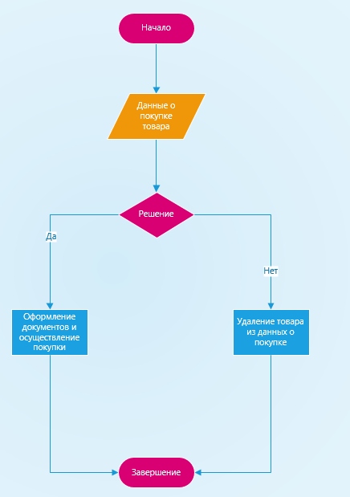



Рисунок - Продажа и доставка товара клиенту

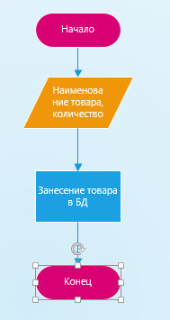



Рисунок - Хранение товара на складе.

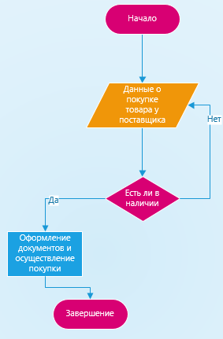



Рисунок - Покупка товара у поставщика.

2.2.2.4. Шифрование данных

**В данном пункте должна быть раскрыта информация о том, каким(и) методом(и) шифрования защищена информационная система и данные в ней. Так же обязательно должен быть расписан алгоритм шифрования, с приведением алгоритма примера шифрования данных или текстом программы с реализованной системой шифрования с выводом результатов шифрования и дешифрования данных.**



2.2.2.5. Целостность данных

Таблица 6 – Контроль целостности данных

|  |  |  |  |  |
| --- | --- | --- | --- | --- |
| Проверочный элемент | Ситуации | | | Реакция программы |
| a | b | c |
| Title | Попытка подключения к базе данных | База данных не подключена | База данных подключена | При ситуации «b» происходит перехват ошибки, блокируя всю информационную систему, до момента повторной попытки ситуации «a» |

2.2.2.6. Структурная схема

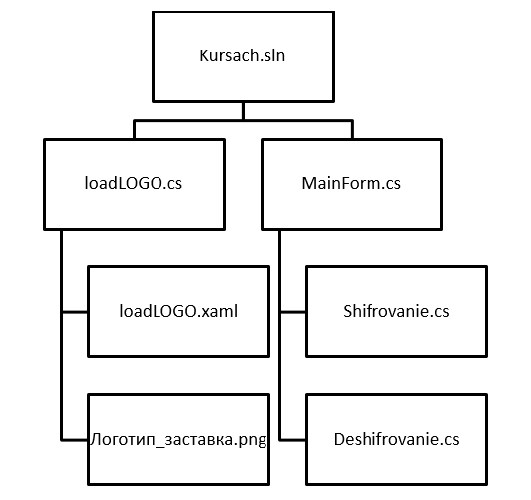



Рисунок - Структурная схема

Таблица 7 – Контроль целостности данных

|  |  |
| --- | --- |
| Название | Описание |
| MainForm.cs | В данном окне происходит авторизация, регистрация, настройка программы, подключение к серверу, просмотр услуг программ. Производит шифрование и дешифрование посредством 2 классов «Shifrovanie.cs» и «Deshifrovanie». |
| loadLOGO.cs | Данное окно показывает логотим информационной системы. Изображение, которое использует данное окно «Логотип_заставка.png». |

2.2.2.7. Схема пользовательского интерфейса

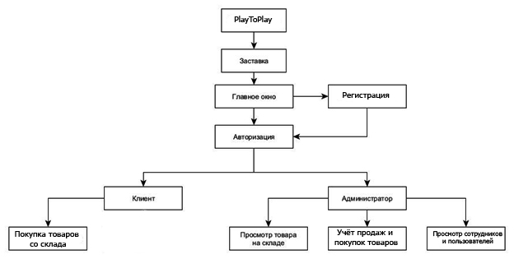

Рисунок - Схема пользовательского интерфейса информационной системы

2.2.2.8.Тесты



# 3.ТЕХНОЛОГИЧЕСКАЯ ЧАСТЬ

## 3.1. Модель жизненного цикла

В данной информационной системе использовалась спиральная модель жизненного цикла. Модель жизненного цикла - процесс разработки программного обеспечения, сочетающий в себе как проектирование, так и с целью сочетания преимуществ восходящей и нисходящей концепции (рис 25).

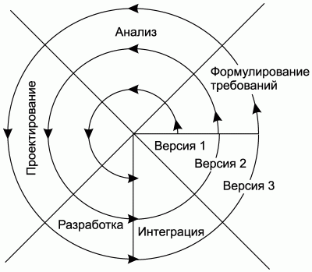



Рисунок - Модель жизненного цикла.

## 3.2. Методология разработки

В рамках данного курсового проекта была использована методология разработки RAD. концепция создания средств разработки программных продуктов, уделяющая особое внимание быстроте и удобству программирования, созданию технологического процесса, позволяющего программисту максимально быстро создавать компьютерные программы.

## 3.3. Средства разработки

3.3.1. Средства анализа

В рамках данного курсового проекта для анализа предметной области было использовано следующие программное обеспечение:

* AllFusion ERwin Data Modeler v7.2 – программный продукт, предназначен для  [проектирования](https://ru.wikipedia.org/wiki/%D0%9F%D1%80%D0%BE%D0%B5%D0%BA%D1%82%D0%B8%D1%80%D0%BE%D0%B2%D0%B0%D0%BD%D0%B8%D0%B5_%D0%B1%D0%B0%D0%B7_%D0%B4%D0%B0%D0%BD%D0%BD%D1%8B%D1%85) и [документирования](https://ru.wikipedia.org/wiki/%D0%94%D0%BE%D0%BA%D1%83%D0%BC%D0%B5%D0%BD%D1%82%D0%B0%D1%86%D0%B8%D1%8F) [баз данных](https://ru.wikipedia.org/wiki/%D0%91%D0%B0%D0%B7%D0%B0_%D0%B4%D0%B0%D0%BD%D0%BD%D1%8B%D1%85), которое позволяет создавать, документировать и сопровождать базы данных;
* Aris Express 2.4b –  [методология](https://ru.wikipedia.org/wiki/%D0%9C%D0%B5%D1%82%D0%BE%D0%B4%D0%BE%D0%BB%D0%BE%D0%B3%D0%B8%D1%8F) и тиражируемый программный продукт для [моделирования](https://ru.wikipedia.org/wiki/%D0%9C%D0%BE%D0%B4%D0%B5%D0%BB%D0%B8%D1%80%D0%BE%D0%B2%D0%B0%D0%BD%D0%B8%D0%B5) [бизнес-процессов](https://ru.wikipedia.org/wiki/%D0%91%D0%B8%D0%B7%D0%BD%D0%B5%D1%81-%D0%BF%D1%80%D0%BE%D1%86%D0%B5%D1%81%D1%81) организаций.

3.3.2. Средства проектирования

В качестве средств проектирования информационной системы были использованы следующие программные средства:

* AllFusion ERwin Data Modeler r7.3 – для [проектирования](https://ru.wikipedia.org/wiki/%D0%9F%D1%80%D0%BE%D0%B5%D0%BA%D1%82%D0%B8%D1%80%D0%BE%D0%B2%D0%B0%D0%BD%D0%B8%D0%B5_%D0%B1%D0%B0%D0%B7_%D0%B4%D0%B0%D0%BD%D0%BD%D1%8B%D1%85) и [документирования](https://ru.wikipedia.org/wiki/%D0%94%D0%BE%D0%BA%D1%83%D0%BC%D0%B5%D0%BD%D1%82%D0%B0%D1%86%D0%B8%D1%8F) [баз данных](https://ru.wikipedia.org/wiki/%D0%91%D0%B0%D0%B7%D0%B0_%D0%B4%D0%B0%D0%BD%D0%BD%D1%8B%D1%85), которое позволяет создавать, документировать и сопровождать базы данных, хранилища и витрины данных;
* Microsoft SQL Management Studio (2012) –Утилита включает скриптовый редактор и графическую программу, которая работает с объектами и настройками сервера;

3.3.3. Средства реализации

Средства реализации информационной системы было сделано через следующий продукт:

* Microsoft Visual Studio (2015 Enterprise) – линейка продуктов компании [Microsoft](https://ru.wikipedia.org/wiki/Microsoft), включающих [интегрированную среду разработки](https://ru.wikipedia.org/wiki/%D0%98%D0%BD%D1%82%D0%B5%D0%B3%D1%80%D0%B8%D1%80%D0%BE%D0%B2%D0%B0%D0%BD%D0%BD%D0%B0%D1%8F_%D1%81%D1%80%D0%B5%D0%B4%D0%B0_%D1%80%D0%B0%D0%B7%D1%80%D0%B0%D0%B1%D0%BE%D1%82%D0%BA%D0%B8) программного обеспечения и ряд других инструментальных средств.



3.3.4. Средства тестирования



3.3.5. Средства адаптации



3.3.6. Средства внедрения



## 3.4. Средства отладки



## 3.5. Версионность разработки



3.5.1. Хронология разработки

3.5.1.1. Мажорная версия

Таблица 8 – Мажорные версии информационной системы

|  |  |  |
| --- | --- | --- |
| Номер мажорной версии | Изменения в информационной системе | Дата ввода |
| 1.0.0.0 | Создание структуры БД | 3.04.2017 |
| 2.0.0.0 | Разработка интерфейса | 4.04.2017 |
| 3.0.0.0 | Реализация хранимых процедур | 20.05.2017 |
| 4.0.0.0 | Создание запросов | 16.06.2017 |

3.5.1.2. Минорная версия

Таблица 9 – Минорные версии информационной системы

|  |  |  |
| --- | --- | --- |
| Номер минорной версии | Изменения в информационной системе | Дата ввода |
| 3.1.0.0 | Добавление заставки в приложение | 23.05.2017 |
| 4.1.0.0 | Добавление класса шифрования и дешифрования | 18.06.2017 |

3.5.1.3. Релиз версия

Таблица 10 – Минорные версии информационной системы

|  |  |  |
| --- | --- | --- |
| Номер релиз версии | Изменения в информационной системе | Дата ввода |
| 3.1.1.0 | Поправка английского языка | 25.05.2017 |
| 4.1.1.0 | Поправка кнопок авторизации и регистрации | 19.06.2017 |

3.5.2. Выходная версия

# ЗАКЛЮЧЕНИЕ

В ходе проделанного курсового проекта в рамках профессионального модуля ПМ 02 «Разработка внедрение и адаптация программного обеспечения отраслевой направленности» были освоены практические знания в CASE-средствах. Так же были использованы знания следующих профессиональных компетенциях:

* ПК 2.1. Осуществлять сбор и анализ информации для определения потребностей клиента;
* ПК 2.2. Разрабатывать и публиковать программное обеспечение и информационные ресурсы отраслевой направленности со статическим и динамическим контентом на основе готовых спецификаций и стандартов;
* ПК 2.3. Проводить отладку и тестирование программного обеспечения отраслевой направленности;
* ПК 2.4. Проводить отладку и тестирование программного обеспечения;
* ПК 2.5. Разрабатывать и вести проектную и техническую документацию;
* ПК 2.6. Участвовать в измерении и контроле качества продуктов.

Еще на данной практики были закреплены следующие задачи:

* Проведение анализа предметной области IDEF 0;
* Проведение структурно – функционального анализа предметной области;
* Реализация стандартных функций БД;
* Реализация в БД объектов (Triggers, Procedures, View, Roles);
* Разработка механизма аутентификации пользователей;
* Создание интуитивно – понятного интерфейса;
* Работа с анимацией в WPF (Выдвижение меню, появление заставки);
* Работа с DataGrid – вывод данных из базы данных в информационную систему.

СПИСОК ИСПОЛЬЗУЕМОЙ ЛИТЕРАТУРЫ

* <http://www.cyberforum.ru> – Форум для программистов;
* <https://2ch.hk/pr/> - Форум для программистов;
* <http://clsvtzwzdgzkjda7.onion/>- Форум для продвинутых программистов;
* <http://www.codecademy.com> – Обучение С# для чайников;
* <https://habrahabr.ru> – Энциклопедия для программистов;
* <https://proglib.io> – Библиотека и энциклопедия для программистов;
* <https://vk.com/itcookies> - Библиотека и энциклопедия для программистов;
* <https://metanit.com> – Энциклопедия для программистов;
* <https://ru.wikipedia.org/wiki/> - Энциклопедия для программистов;
* <https://tproger.ru> – Энциклопедия программистов;
* <https://refactoring.guru/ru> - Энциклопедия программистов;
* <https://www.youtube.com> – Видео-хостинг;
* <https://code-live.ru/tag/cpp-manual/> - Энциклопедия для программистов;
* <https://stuk.io/> - Обучение программированию с нуля;
* <https://www.udacity.com/> - Курсы от Google;
* <https://courses.platzi.com/> - Курсы по дизайну;
* <https://code.org/> - Курсы для чайников.

ПРИЛОЖЕНИЕ 1



МОДЕЛИРОВАНИЕ БИЗНЕС ПРОЦЕССОВ IDEF 0

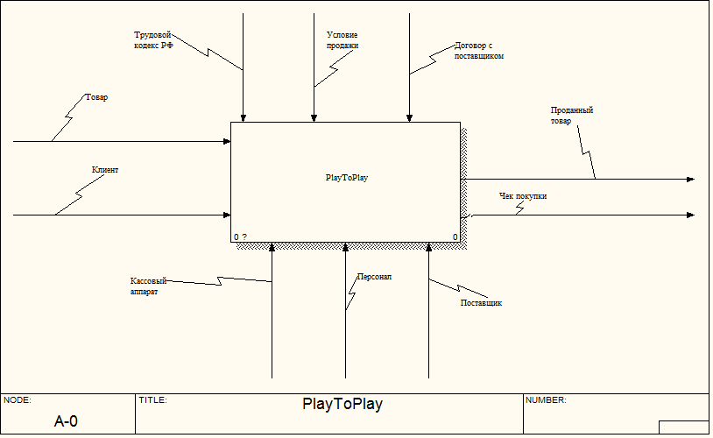



Рисунок – Без декомпозиции

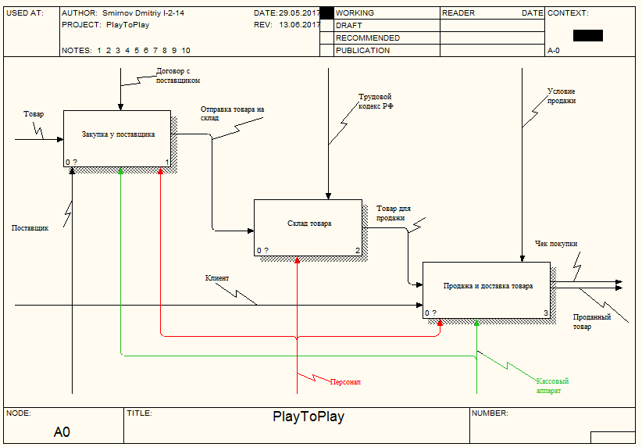

Рисунок – Декомпозиция PlayToPlay



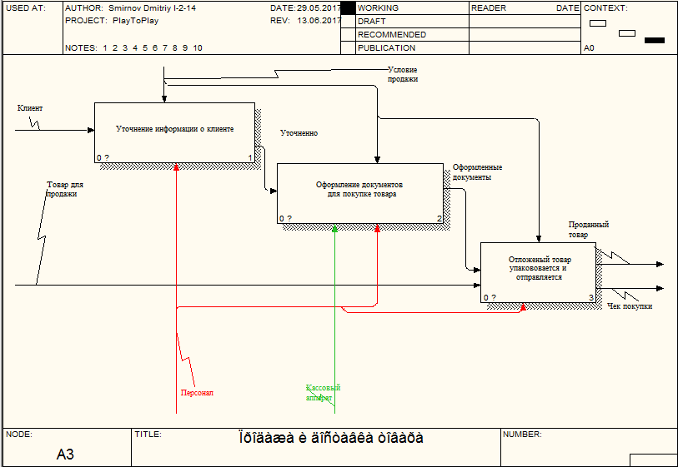

Рисунок – Декомпозиция продажа и доставка товара

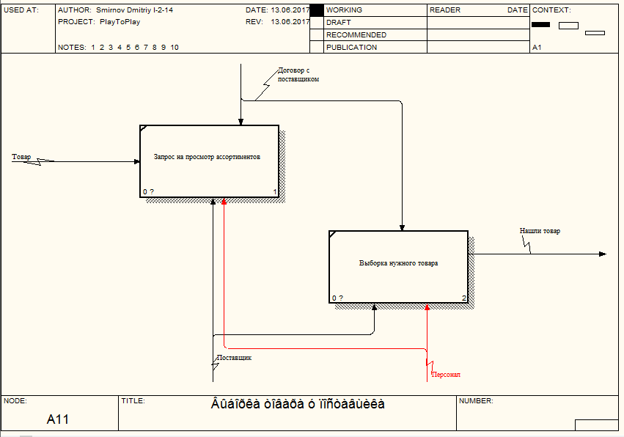

Рисунок 1 - Декомпозиция просмотра ассортиментов

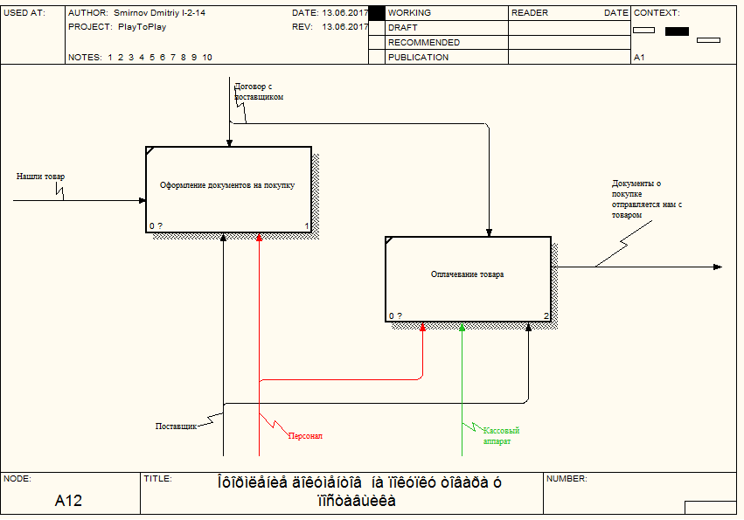

Рисунок 2 - Декомпозиция оформления документов

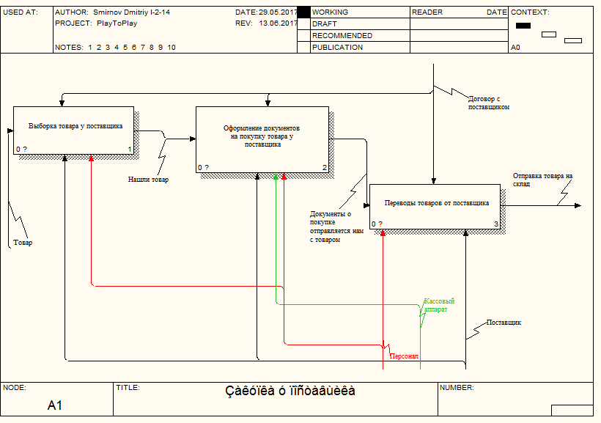

Рисунок 3 - Декомпозиция переводы товара от поставщика

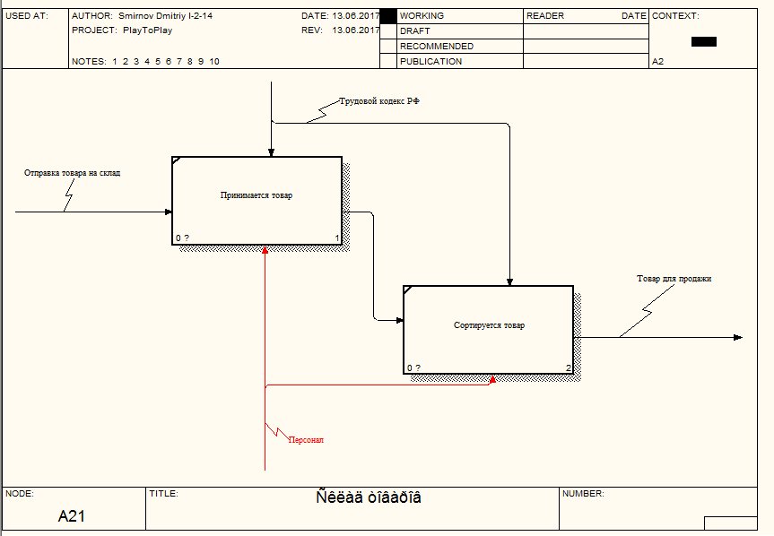

Рисунок – Декомпозиция прием товара от поставщика

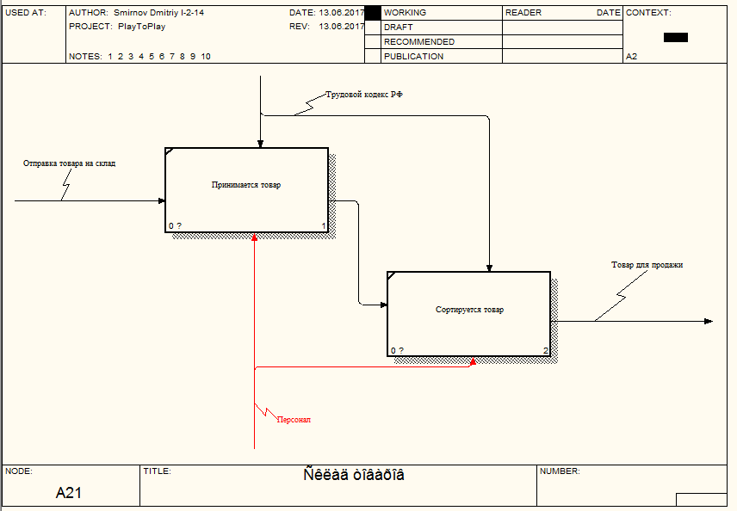

Рисунок - Декомпозиция сортировка товара

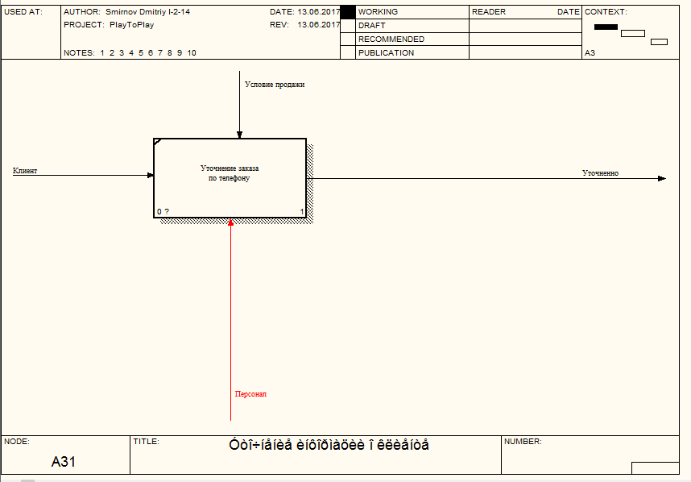

Рисунок - Уточнение товара для продажи

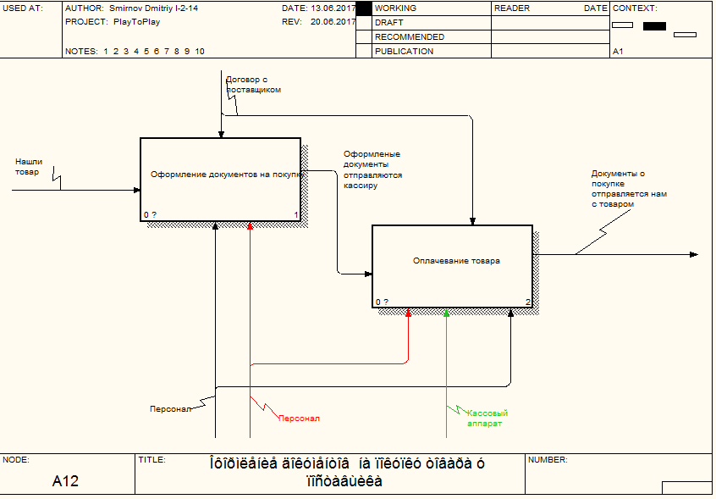

Рисунок - Оформление документов для продажи клиенту

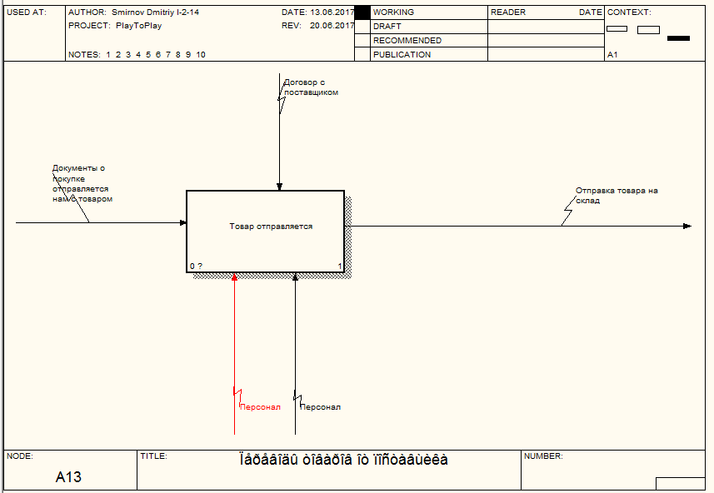

Рисунок - Отправка товара

ПРИЛОЖЕНИЕ 2

EPC МОДЕЛИРОВАНИЕ ПРОЦЕССОВ

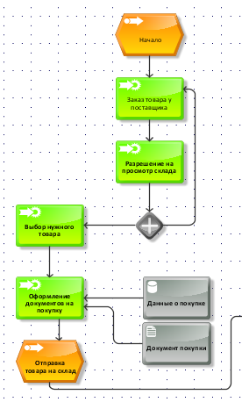

Рисунок – Подсистема «покупка товара у поставщика»

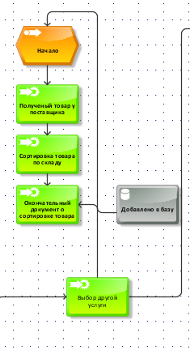

Рисунок – Подсистема «Склад»

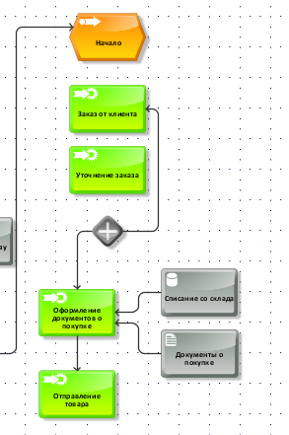

Рисунок – Подсистема «продажа и доставка клиенту»

ПРИЛОЖЕНИЕ 3

ТЕКСТ ПРОГРАММЫ

ПРИЛОЖЕНИЕ 4

РУКОВОДСТВО ОПЕРАТОРА

ПРИЛОЖЕНИЕ 5

ПРОВЕРКА НА УНИКАЛЬНОСТЬ

**В данном приложении необходимо указать информацию о прохождении «Пояснительной записки» проверки на уникальность используя ресурс: www.antiplagiat.ru.**

**Для прохождения проверки необходимо выполнить следующие этапы:**

1. **Пройти регистрацию на ресурсе;**
2. **Передать руководителю файл пояснительной записки;**
3. **Выполнить вход на машине руководителя в свою учётную запись;**
4. **Руководитель загружает файл на ресурс;**
5. **Итоговый результат, руководитель делает скриншот результата и передаёт студенту, копию сохраняет у себя.**



**Критерии прохождения проверки текста пояснительной записки на уникальность текста:**



|  |  |
| --- | --- |
| **Критерий** | **Оценка** |
| **95 – 80%** | **5 (отлично)** |
| **79 – 65%** | **4 (хорошо)** |
| **64 – 51%** | **3 (удовлетворительно)** |
| **50 – 0%** | **2 (неудовлетворительно/не допуск)** |

ТРЕБОВАНИЯ К ОФОРМЛЕНИЮ

1. Общие требования

Оформление пояснительной записки и приложений проводится в соответствии со стандартами ЕСПД:

* 19.104-78: Основные надписи;
* 19.106-78: Требование к программным документам, выполненные печатным способом;



* 19.201-78: Техническое задание, требование к содержанию и оформлению;
* 19.401-78: Текст программы, требование к содержанию и оформлению;
* 19.404-79: Пояснительная записка, требования к содержанию и оформлению;
* 19.505-79: Руководство оператора, требование к содержанию и оформлению;
* 19.602-79. Правила дублирования, учета и хранения программных документов, выполненные печатным способом.

1. Оформление таблиц
2. Оформление рисунков
3. Оформление приложений

КРИТЕРИИ ОЦЕНИВАНИЯ КП

| № | Разрабатываемый вопрос | Завершение этапа | Критерий оценивания | Оценка |
| --- | --- | --- | --- | --- |
| А | Описательная часть проекта | Тема проекта | | |
| 1 | Выбор темы | Тема проекта | * Тема раскрыта полностью; * Содержание темы КП, отображает суть разработки; * Не требуется дополнительное пояснение к теме или подсистемам. | 5 (отлично) |
| * Тема раскрыта полностью; * Содержание темы отражает суть разработки КП; * Сама тема или одна из подсистем требует пояснения. | 4 (хорошо) |
| * Тема частично отображает тему КП; * Есть ряд непониманий со стороны формулировки темы; * Требуется дополнение или новое формулирование темы КП или подсистем. | 3 (удов.) |
| * Тема не раскрывает сути КП4 * Тема абстрактная не отличается конкретикой предметной области; * Тема не сдана в срок. | 2 (неуд.) |
| 2 | Описание общей части | Общая часть ПЗ | * Общая часть пояснительной записки курсового проекта сдана в сроки или раньше; * Все мысли, описывающие анализ предметной области, полностью раскрывают суть разработки; * Присутствует вся или большая часть авторства студента; * Мысли и материал изложены полноценно и профессиональным языком. | 5 (отлично) |
| * Общая часть пояснительной записки курсового проекта, сдана в срок или одним днём позже срока; * Все мысли и материал, описывающие анализа предметной области изложены грамотно с применением профессиональной терминологии; * Авторство полностью остаётся за студентом; * Требуются небольшие корректировки по материалу. | 4 (хорошо) |
|  | 3 (удов.) |
|  | 2 (неуд.) |
| Б | Анализ предметной области | Сбор данных о предметной области | | |
| 1 | Бизнес – моделирование | Схема IDEF 0 |  | 5 (отлично) |
|  | 4 (хорошо) |
|  | 3 (удов.) |
|  | 2 (неуд.) |
| 2 | Структурно – функциональный анализ | Схема EPC |  | 5 (отлично) |
|  | 4 (хорошо) |
|  | 3 (удов.) |
|  | 2 (неуд.) |
| 3 | Составление сценария проекта | Дизайн – проект ИС |  | 5 (отлично) |
|  | 4 (хорошо) |
|  | 3 (удов.) |
|  | 2 (неуд.) |
| В | Проектирование информационной системы | Проект ИС | | |
| 1 | Внутренняя спецификация | Описание специфики предметной области |  | 5 (отлично) |
|  | 4 (хорошо) |
|  | 3 (удов.) |
|  | 2 (неуд.) |
| 2 | Внешняя спецификация | Схемы проекта |  | 5 (отлично) |
|  | 4 (хорошо) |
|  | 3 (удов.) |
|  | 2 (неуд.) |
| 3 | Составление тестов | Тесты к ИС |  | 5 (отлично) |
|  | 4 (хорошо) |
|  | 3 (удов.) |
|  | 2 (неуд.) |
| 4 | Целостность и безопасность данных | Методы шифрования |  | 5 (отлично) |
|  | 4 (хорошо) |
|  | 3 (удов.) |
|  | 2 (неуд.) |
| Г | Реализация информационной системы | Готовая ИС | | |
| 1 | Разработка структуры базы данных | Структура БД |  | 5 (отлично) |
|  | 4 (хорошо) |
|  | 3 (удов.) |
|  | 2 (неуд.) |
| 2 | Разработка интерфейса | Интерфейс пользователей ИС |  | 5 (отлично) |
|  | 4 (хорошо) |
|  | 3 (удов.) |
|  | 2 (неуд.) |
| 3 | Реализация функций БД | Реализованные функции БД |  | 5 (отлично) |
|  | 4 (хорошо) |
|  | 3 (удов.) |
|  | 2 (неуд.) |
| 4 | Автоматизация бизнес – процессов предметной области | Автоматизированные функции |  | 5 (отлично) |
|  | 4 (хорошо) |
|  | 3 (удов.) |
|  | 2 (неуд.) |
| 5 | Реализация системы аутентификации | Модуль аутентификации |  | 5 (отлично) |
|  | 4 (хорошо) |
|  | 3 (удов.) |
|  | 2 (неуд.) |
| 6 | Реализация электронного документооборота | Формы отчётных документов |  | 5 (отлично) |
|  | 4 (хорошо) |
|  | 3 (удов.) |
|  | 2 (неуд.) |
| Д | Адаптация | Адаптированная ИС | | |
| 1 | Реализация установочного пакета | Разработанный дистрибутив |  | 5 (отлично) |
|  | 4 (хорошо) |
|  | 3 (удов.) |
|  | 2 (неуд.) |
| 2 | Реализация руководства пользователя в ИС | Готовый модуль |  | 5 (отлично) |
|  | 4 (хорошо) |
|  | 3 (удов.) |
|  | 2 (неуд.) |
| 3 | Реализация системы шифрования данных | Готовый модуль |  | 5 (отлично) |
|  | 4 (хорошо) |
|  | 3 (удов.) |
|  | 2 (неуд.) |
| 4 | Контроль версии программного продукта | Технологическая часть проекта |  | 5 (отлично) |
|  | 4 (хорошо) |
|  | 3 (удов.) |
|  | 2 (неуд.) |
| Е | Внедрение | Передача проекта | | |
| 1 | Проведение оценки качества ИС | Технологическая часть проекта |  | 5 (отлично) |
|  | 4 (хорошо) |
|  | 3 (удов.) |
|  | 2 (неуд.) |
| 2 | Разработка руководства оператора | Готовое руководство оператора |  | 5 (отлично) |
|  | 4 (хорошо) |
|  | 3 (удов.) |
|  | 2 (неуд.) |
| 3 | Разработка руководства программиста | Готовое руководство программиста |  | 5 (отлично) |
|  | 4 (хорошо) |
|  | 3 (удов.) |
|  | 2 (неуд.) |
| Ж | Заключительная часть | Готовый проект | | |
| 1 | Оформление документации | ПЗ | * Все документы, сданы на проверку в указанные сроки; * Финальная версия документации не имеет неточностей в оформлении и содержании; * проверка на уникальность находится в рамках от 80 до 95 %. | 5 (отлично) |
| * Все документы, сданы на проверку вовремя либо с задержкой на один день; * Финальная версия имеет не значительные неточности в оформлении и содержании; * Проверка на уникальность находится в рамках от 65 до 79%. | 4 (хорошо) |
| * Пояснительная записка 3 из 5 приложений сданы в срок; * Оставшиеся приложения сданы с значительным опозданиям; * В оформлении и содержании имеются серьёзные неточности; * Проверка на уникальность находится в рамках от 51 до 64%. | 3 (удов.) |
| * На момент завершения этапа, у студента нет в распечатанном виде либо пояснительной записки в полном объёме или всех приложений; * Не раскрыты некоторые пункты или разделы пояснительной записки; * Имеются грубые нарушения в оформлении документов;  * Уникальность находится в рамках от 0 до 50%. | 2 (неуд.) |
| 2 | Подготовка к защите | Готовый диск CD – диск |  | 5 (отлично) |
|  | 4 (хорошо) |
|  | 3 (удов.) |
|  | 2 (неуд.) |
| 3 | Защита курсового проекта | Оценка проекта |  | 5 (отлично) |
|  | 4 (хорошо) |
|  | 3 (удов.) |
|  | 2 (неуд.) |

|  |  |  |  |  |  |  |  |  |  |  |
| --- | --- | --- | --- | --- | --- | --- | --- | --- | --- | --- |
| Назначение разработки:  Требования к эксплуатации:  Состав электронного носителя:  Роли для доступа к системе:  Ключ активации: (Если есть таковой)  Версия:  Выходная версия информационной системы: | МПТ.И-1,2-14-КП.РВиАПООН 01 17 «Название ИС. Подсистемы: …, …, … .» | Министерство образования и науки Российской Федерации  Федеральное государственное бюджетное образовательное учреждение  высшего образования  «Российский Экономический университет им. Г.В. Плеханова»  Московский приборостроительный техникум  Специальность: 09.02.05 Прикладная информатика (по отраслям)  Профессиональный модуль: ПМ 02 Разработка, внедрение и адаптация программного обеспечения отраслевой направленности  Междисциплинарный курс: МДК 02.01 Разработка, внедрение и адаптация программного обеспечения отраслевой направленности  МПТ.И-1,2-14-КП.РВиАПООН 01 17  КУРСОВОЙ ПРОЕКТ  Тема: «Разработка информационной системы: «…» , реализация подсистем: …, …, … .»  Пояснительная записка  Листов: 00.   |  |  | | --- | --- | | Руководитель: | Выполнил: | | Щаников И.М. ____________ | Студент группы И-1,2-14 | | «_____»_____________2017 г. | _______________ Иванов И.И. | | Оценка: __________ (______) | «_____»_____________2017 г. |   2017 |